프로젝트 주간 보고 | 날짜 | 09 | 월 | 19 | 일
프로젝트 주간 보고 | 이름 | 백승민 |  | 학번 | 202237923

프로젝트명 | 1인칭 버블보블 (Bubble Bobble FPS)

작업 진행 내용 | 기획서 3주차 목표인 포획 인터페이스와 Enemy 상태 구조를 중심으로 구현했다.  - Bubble 상태를 Flying, Floating, Captured, Bursting으로 분리하고 비행 후 상승과 수명 종료 처리를 추가했다.  - ICapturable 구현을 Capturable 컴포넌트로 분리했다. 포획 시 Rigidbody를 고정하고 적이 버블 위치를 따라가도록 구성했다.  - Enemy 상태를 Idle, Chase, Attack, Captured, Dead로 정리하고 거리 기반 추적과 공격 전환을 연결했다.  - PlayerHealth와 HP UI를 추가해 몬스터 공격이 체력에 반영되는 흐름을 확인했다.  - 로비, 로딩, 전투 장면과 GameManager 상태 전환을 연결해 기본 게임 루프를 구성 중이다.  - 포획 상태 전환은 동작하지만 Escape와 총기 Pop의 결과를 분리하는 작업은 남아 있다.
이미지/자료  첨부 | 기획 비주얼과 구현 근거
  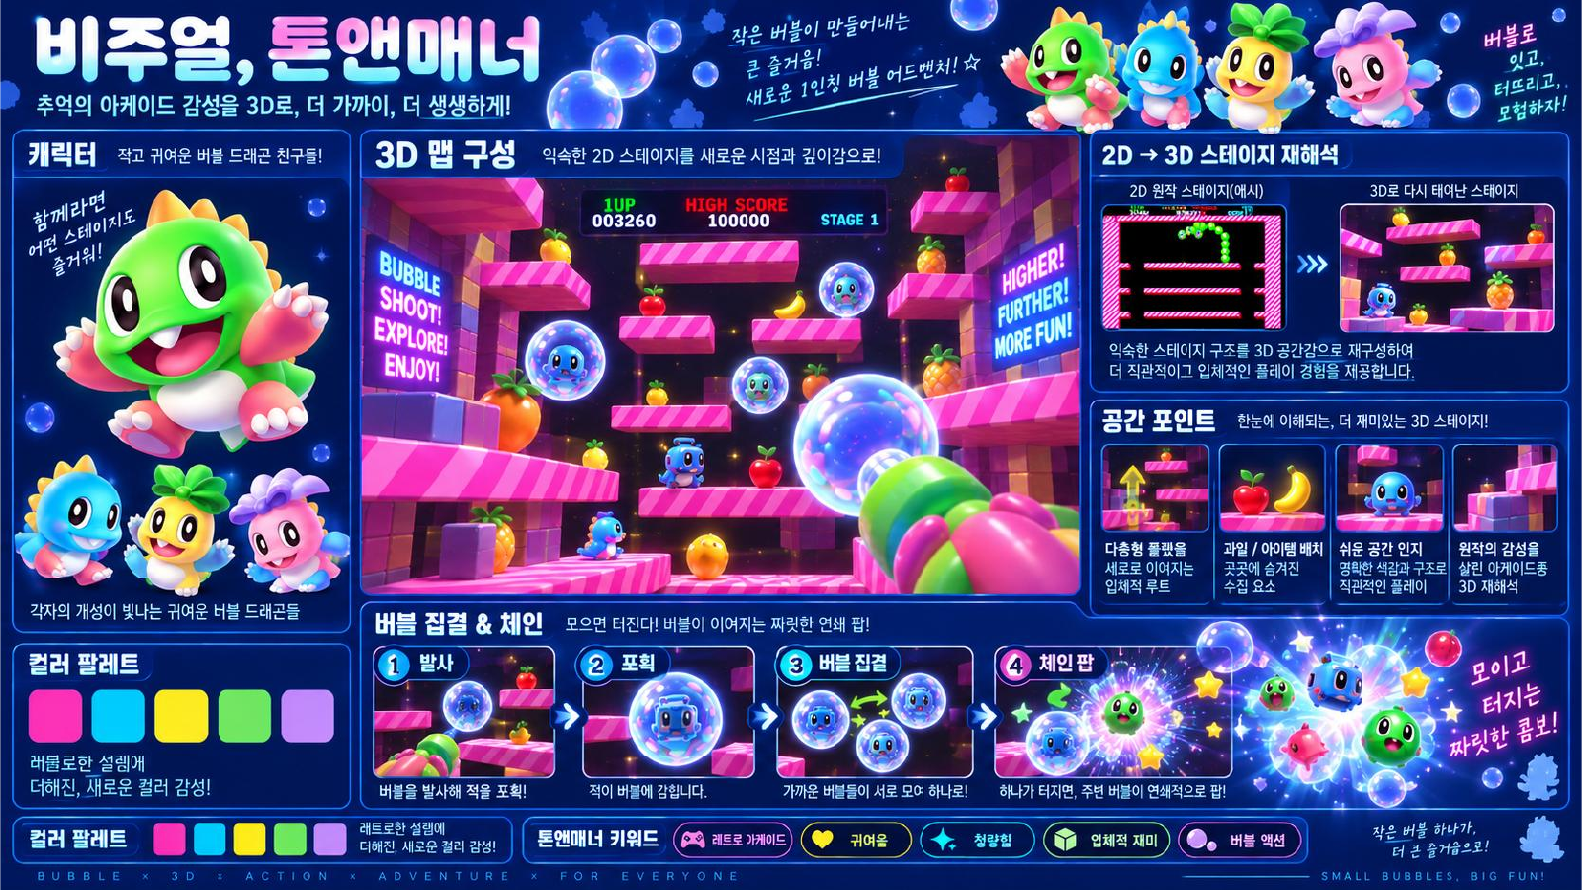  기획서 비주얼 콘셉트 | 상태 흐름  Bubble Flying > Floating / Captured > Bursting  Enemy Idle > Chase > Attack > Captured > Dead  주요 파일  Bubble.cs, Capturable.cs, BasicMonster.cs, MonsterBase.cs, PlayerHealth.cs, PlayerHealthUI.cs  Git 기록 6f8fefd, 261909c, 47f07b9, 138b14a, 19f8a7c
느낀 점 | 포획 기능을 몬스터 안에 직접 넣지 않고 Capturable 컴포넌트로 분리하니 버블과 적 로직의 역할이 명확해졌다. 다만 현재는 버블 수명이 끝나도 적 사망으로 이어져 기획서의 Escape 규칙과 총기 Pop이 구분되지 않는다. 다음 주에는 수명 종료 시 탈출, 총기 Pop 시 처치가 되도록 상태 전이를 나누고 OverlapSphere 기반 Chain을 구현할 계획이다.

